Final de Redes APREF: Capa de trasporte

Generales:

1. Mencione en no más de 4 renglones la funcionalidad que ofrece la capa de transporte. ¿A quién ofrece esta funcionalidad? ¿A través de que API se puede programar el uso de la capa de Transporte?

La capa de transporte proporciona una comunicación lógica entre procesos de aplicación que se ejecutan sobre máquinas diferentes. Los procesos de aplicación utilizan dicha comunicación lógica para enviarse mensajes entre ellos, despreocupándose de los detalles de la infraestructura física utilizada para llevar esos mensajes.
Esta funcionalidad es ofrecida a la capa de aplicación.
La API que permite programar el uso de la capa de trasporte son los Sokets.

2. Describa las diferencias entre TCP y UDP. Para tráfico de tiempo real indique cuál resulta más adecuado.

Cada uno de estos protocolos ofrece servicios diferentes a las aplicaciones involucradas:
El modelo de servicio TCP incluye un servicio orientado a la conexión y un servicio fiable de transferencia de datos. También incluye un mecanismo de control de congestión, que es un servicio de buen comportamiento general de Internet más que un beneficio directo para los procesos de comunicación. TCP garantiza el envío de todos los datos, pero no garantiza la tasa de envío ni los retardos experimentados.
UDP es un protocolo de transporte ligero, sin adornos, con un modelo de servicio minimalista. UDP funciona sin conexión, en el sentido de que no hay acuerdo antes de que los dos procesos comiencen a comunicarse. UDP proporciona un servicio de transferencia de datos no fiable; esto es, cuando un proceso envía un mensaje a un socket UDP, éste no garantiza que el mensaje llegue al proceso receptor. Más aún, los mensajes que llegan al proceso receptor, pueden hacerlo desordenados.
UDP no incluye un mecanismo de control de congestión, por lo que un proceso emisor puede dirigir datos a un socket UDP a cualquier tasa que desee (aunque puede que no todos los datos lleguen al socket receptor).
La entrega de datos proceso a proceso y la comprobación de errores son los únicos dos servicios que presta UDP.

Dado que las aplicaciones de tiempo real normalmente toleran algún tipo de pérdida, los desarrolladores de aplicaciones de tiempo real a menudo hacen que sus aplicaciones se ejecuten sobre UDP.

3. ¿Cuál de los protocolos de capa de transporte es utilizado para transportar las consultas DNS? ¿Por qué? ¿Cuál de estos protocolos se utiliza para transportar páginas WEB? ¿Por qué?

El protocolo UDP es utilizado en las consultas DNS y en la mayoría de las respuestas por su simplicidad y por los pocos recursos que requiere. TCP se utilizaría en caso de que la respuesta UDP exceda los 512 bytes, o el caso particular de una Transferencia de Zona (Copia de la base da datos de nombres de un servidor primario o master a uno secundario -esclavos-).

Para transportar páginas WEB se utiliza TCP por que proporciona un servicio de transferencia fiable de datos, garantizando que todos los datos alcanzan finalmente su destino.

4. Mencione el significado de 3 FLAGS de un segmento TCP y ejemplifique un caso de uso para cada uno.

ACK: Si está activo entonces el campo con el número de acuse de recibo es válido (si no, es ignorado). Por ejemplo host A envía un segmento con (Seq=100, 1 byte de datos) y el host B receptor responde con un segmento (ACK =101, en este caso el flag ack=1).

FIN: Si se activa es porque no hay más datos a enviar por parte del emisor, esto es, el paquete que lo lleva activo es el último de una conexión.

SYN: Activa/desactiva la sincronización de los números de secuencia.
Utilizado por ejemplo para iniciar una conexión, el cliente de TCP envía primero un segmento especial TCP al lado servidor de TCP. Este segmento no contiene datos pero uno de los bits, el BIT SYN esta fijado a 1. (SEQ= x, flag Syn=1)

Establecimiento y cierre de conexión:

5. ¿Qué significa que un protocolo sea orientado a conexión?

Cuando una aplicación utiliza un protocolo orientado a la conexión, el programa cliente y el servidor (que residen es sistemas finales diferentes) se envían paquetes de control antes de enviar paquetes con datos reales. El llamado acuerdo alerta al cliente y al servidor, permitiéndoles preparase para una avalancha de paquetes. Una vez finalizado el procedimiento de acuerdo, se dice que se ha establecido una conexión entre los dos sistemas terminales.

6. Describir el establecimiento de una conexión TCP en forma gráfica indicando los segmentos involucrados, el sentido (dirección) de cada uno de los mensajes y los flags involucrados.

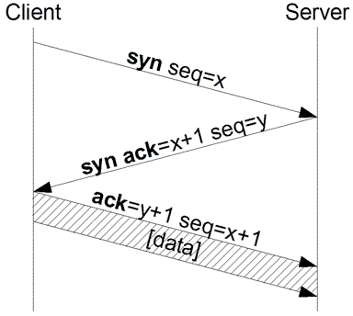

Paso 1: el cliente TCP envía primero un segmento especial TCP al lado servidor de TCP. Este segmento especial no contiene datos de la capa de aplicación. Pero uno de los bits indicadores de la cabecera del segmento, el bit SYN, esta fijado a 1. Por esta razón a este segmento se lo denomina segmento SYN. Además el cliente elige un número inicial de secuencia (x) y lo coloca en el campo de número de secuencia (seq).

Paso 2: el servidor envía al cliente un segmento de concesión de la conexión, tampoco contiene datos de la capa de aplicación. Tiene el bit de SYN fijado a 1, el campo de reconocimiento de la cabecera del segmento se fija a (x+1) y finalmente el servidor elige su propio numero inicial de secuencia (y). Este segmento se lo conoce como segmento SYNACK.

Paso 3: finalmente el cliente envía un último segmento, el cual reconoce al segmento de concesión de la conexión. El cliente hace esto colocando el valor (y +1) en el campo de reconocimiento de la cabecera del segmento TCP. El bit SYN es puesto a 0, ya que la conexión ha sido establecida. En este segmento ya se pueden enviar datos de la capa de aplicación.

7. Indique 2 opciones que se pueden negociar en una conexión TCP.

- Información que sirve para el control de flujo (RcvWindow o Ventana de Recepción). Que representa el tamaño en bytes que el receptor está dispuesto a recibir sin que se produzcan desbordamiento de buffers.

- Buffer y los tamaños de segmentos máximos (MMS) son otras de las opciones que se pueden negociar en una conexión TCP. Este tamaño depende de la implementación de TCP que hagan los sistemas operativos de los host que intervienen en la comunicación.

8. ¿Qué sucede al intentar establecer la conexión TCP y no existe un proceso asignado al socket (IP:port)?

El proceso cliente, crea un socket, especificando la dirección del proceso servidor, esto es la dirección IP del servidor y el número de puerto del proceso. Una vez creado el socket, TCP inicia en el cliente una sincronización de tres vías que es transparente tanto para el programa cliente como para el servidor.
En el servidor también se crea un socket para atender a ese cliente en particular.
Para que esto se pueda realizar, el servidor debe estar activo antes de que el cliente inicie la conexión para que pueda crear el socket que atenderá a dicho cliente.
De lo contrarió se producirá un error. Es decir el servidor avisa que no se puede establecer la conexión.
Entonces si no existe un proceso asignado al socket, esta conexión no se podrá establecer.

9. Describa los pasos previos al establecimiento de una conexión UDP. ¿Qué sucede si no hay un proceso asignado al socket (IP:port)?

UDP es un servicio sin conexión. Por ese motivo cuando un proceso desea enviar datos a otro, el proceso emisor debe añadir la dirección del proceso destino. Esto debe hacerse cada vez que se envié una colección de bytes, la dirección de destino consta de la dirección IP del host destino y el número de puerto del proceso destino.
En el cliente se crea un socket con la colección de bytes a enviar, junto con la dirección IP destino y nº puerto destino.
En el servidor se construye un socket, todos los datos enviados y recibidos pueden pasar a través de dicho socket. Dado que UDP trabaja sin conexión no es necesario iniciar un socket nuevo. Si múltiples clientes acceden al mismo proceso servidor, todos ellos pueden enviar sus paquetes a un único socket.
A diferencia de TCP, se puede ejecutar primero el lado cliente y después el lado servidor.
Al ser UDP no fiable el envió se hace pero nunca se sabe si llegó o no el segmento. En este caso no llega nunca el mensaje a destino por que no hay un proceso asignado al puerto destino en el host receptor.

10. En TCP, ¿Cuál es el significado/utilidad de un HALF-CLOSE TCP?

Para finalizar una conexión TCP se necesitan cuatro acciones debido a que la comunicación es full duplex (los datos pueden ser enviados y/o recibidos independientemente y en cualquier dirección de la comunicación).
Esto obliga a que cada sentido de la comunicación deba ser finalizado independientemente.
Debido a la posibilidad de que cualquiera de los dos extremos implicados en la comunicación pueda enviar y/o recibir datos, tenemos la posibilidad de que cualquiera de los dos extremos finalice la comunicación (enviando una señal FIN).
Una vez finalizado el proceso de enviar/recibir datos. Esto nos obliga a realizar dos medias finalizaciones (half-close) de conexión, una hacia cada sentido.
Esto sirve para que por ejemplo cuando el cliente cierre una conexión enviando la señal de FIN, pueda seguir recibiendo paquetes del servidor hasta que este le mande una señal de FIN o viceversa.

11. Si se usa TCP, ¿Qué ocurre si el cliente no tiene más datos que transmitir y decide cerrar la conexión, pero el servidor aún tiene información para transmitir al cliente? ¿Es posible que el servidor continúe enviando datos en ese caso? Explíquelo y represéntelo gráficamente describiendo los segmentos intercambiados desde que el cliente decide cerrar la conexión hasta finalizar completamente la transmisión de datos en ambos sentidos.

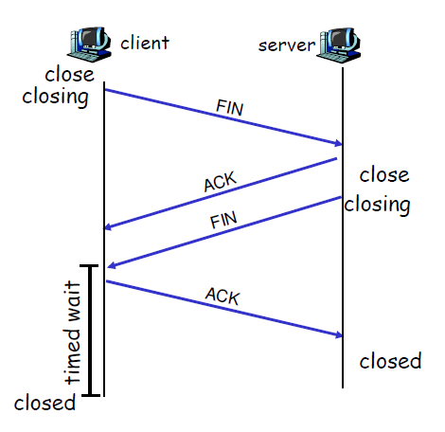

TCP proporciona la capacidad de que cualquiera de los dos extremos de la conexión pueda finalizar su salida (output) de datos permitiéndole todavía recibir datos del otro extremo. Esta capacidad se denomina half-close.
En el caso de finalizar sólo un sentido de la comunicación (de cliente a servidor por ejemplo), el cliente puede seguir recibiendo datos del servidor enviando únicamente reconocimiento de datos (acknowledge, ACK). De esta forma cuando el servidor envíe una señal de FIN la conexión TCP finalizará totalmente.

12. Suponga un cliente HTTP 1.0 que se conecta a un servidor HTTP 1.1 y realiza las siguientes peticiones:
http://www.http11.com.ar/,
http://www.http11.com.ar/index.html,
http://www.http11.com.ar/home.html
Dentro de un una ventana de tiempo de 1 minuto.

a) ¿Cuántas conexiones TCP se utilizarían si ninguna de las páginas contiene referencias a otros objetos?

3 una para cada petición

b) ¿Cuántas conexiones TCP se utilizarán si home.html tiene los
TAGs HTML: <IMG SRC=”dd.jpg”> y <A HREF=”otro.html”>

4 una mas por la referencia a la imagen dd.jpg
c) ¿Cuántos segmentos con el FLAG SYN y cuantos segmentos con el FLAG FIN pasarán por la red en cada uno de las situaciones (a) y (b)?

Suponiendo que se refiere a flags con valor 1:
6 SYN y 6 FIN para el inciso (a) dos por cada conexión establecida.
8 SYN y 8 FIN para el inciso (b) dos por cada conexión establecida.

Aclaración: En realidad los flags pasan siempre en todos los segmentos solo que a veces valen 0 y otras 1 de acuerdo a si esta activado o no.

Multiplexación:

13. ¿Cómo se identifica un socket UDP?

Un socket UDP está identificado por una tupla de dos elementos que son: la dirección IP destino y el número de Puerto destino.

14. ¿Cómo se identifica un socket TCP?

Un socket TCP está identificado por una tupla de cuatro elementos que son: la dirección IP origen, número de puerto origen, dirección IP destino y número de puerto destino.

Control de congestión y control de flujo:

15. ¿Con qué campos de un segmento TCP se realiza el control de flujo?

Para el control de Flujo, el lado receptor de TCP tiene un buffer receptor, la idea es hacer coincidir la tasa de lectura de la aplicación con la de transmisión. Para que de esta manera el lado Transmisor Tx no desborde, por ejemplo al transmitir más rápido, los buffers del receptor.

El receptor Rx comunica el espacio libre a través del campo RcvWindow (Ventana Recepción) en los segmentos TCP. Que representa la cantidad de bytes que el receptor puede recibir sin que se produzcan desbordamiento de buffer.

De esta manera el Transmisor para no desbordar al receptor se asegura que
UltimoByteEnviado – UltimoByteReconocido <= VentanaRecepción

Y el Receptor informará el valor de la ventana de Recepción con el siguiente valor
VentanaRecepción = BufferRecepción - [UltimoByteRecibido – UltimoByteLeido]

16. ¿Qué son los protocolos ARQ? ¿Qué tareas deben realizar?

El ARQ (del inglés Automatic Repeat-reQuest) es un protocolo utilizado para el control de errores en la transmisión de datos, garantizando la integridad de los mismos.
Fundamentalmente se necesitan tener tres capacidades:
- Detección de errores: Primero se necesita un mecanismo para permitir al receptor detectar que se ha producido un error de bit.
- Realimentación del Receptor: Como el receptor y el emisor normalmente se ejecutan en sistemas finales diferentes, el único modo de que el emisor conozca la situación del receptor es que el receptor proporcione una realimentación explícita al emisor. Las respuestas con reconocimientos positivos (ACK) y negativos (NAK) son ejemplos de ello.
- Retransmisión: Todo paquete que ha sido recibido con un error será retransmitido por el emisor.

Esencialmente existen tres tipos de ARQ aunque en la práctica se combinen buscando el sistema óptimo. Entre otros protocolos ARQ, encontramos, Stop-and-wait, Go-Back-N y Selective Repeat.

17. Pensando en slowstart o arranque lento, si la ventana de congestión es 4, luego de que se envían los 4 segmentos y los mismos son reconocidos antes de un evento de pérdida, ¿Qué tamaño pasa a tener la ventana de congestión?

La ventana de congestión pasa a tener 8 segmentos, dado que se recibieron los reconocimientos antes de producirse un evento de perdida, por lo tanto el tamaño de la ventana es doblado (aumentando 1 MSS x cada ACK recibido, en este caso 4).

Aclaración: Esto es suponiendo que hay lugar suficiente en el buffer del receptor, para no desbordarlo. El emisor para no desbordar al receptor debe asegurarse que:
UltimoByteEnviado - UltimoByteReconocido < = mín{winCongestion, winRecepción}

18. ¿Qué particularidades tiene la implementación de ventana deslizante usada en el protocolo TCP?

En un protocolo de tipo Retroceder N (Go-Back-N; GBN), el emisor puede transmitir varios paquetes sin esperar ningún reconocimiento, pero tiene restringido el número máximo, N, de paquetes no reconocidos en el entubado.

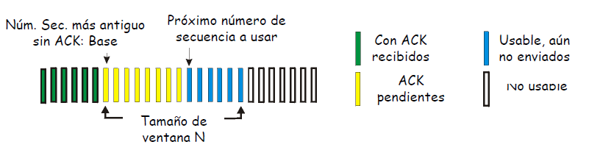

El rango de números de secuencia permitido para los paquetes transmitidos pero aún no reconocidos puede verse como una ventana de tamaño N sobre un rango de números de secuencia. Esta ventana avanza sobre el espacio de números de secuencia. Por esta razón, N suele recibir el nombre de tamaño de ventana y el protocolo GBN se suele llamar protocolo de ventana deslizante.

El protocolo GBN incorpora casi todas las técnicas que TCP utiliza para la transferencia fiable de datos tales como:
- Utilización de números de secuencia
- Reconocimientos acumulativos
- Manejo de tiempo límite de espera/retransmisión

La ventana deslizante, permite que el emisor pueda estar restringido a enviar únicamente paquetes con números de secuencia que caigan dentro de un determinado rango. Permitiendo que sean transmitidos múltiples paquetes aún no reconocidos. El tamaño de la ventana se debe fijar dependiendo de la capacidad del receptor para recibir y almacenar mensajes y del nivel de congestión en la red.

